国家水文数据导出工具使用手册

一、系统安装
在系统安装目录中能找到名称为setup.exe的文件
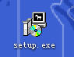
双击此文件，启动安装过程。安装过程如下：
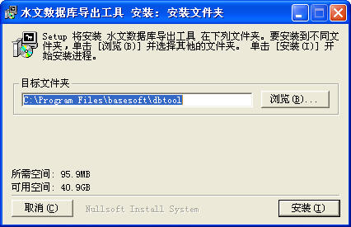
点击图中红色标注区域“安装”按钮，启动安装进程，进入如下界面:
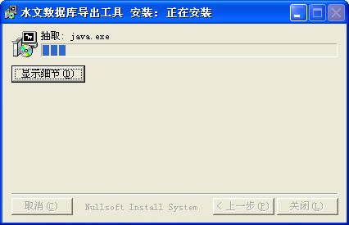
安装执行完成后，系统安装进程结束，看到如下界面：
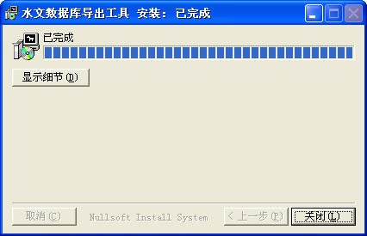
点击图中红色框图区域“关闭”按钮，结束安装。水文数据库导出工具成功安装到您的计算机中。

二、启动导出工具
点击操作系统系统左下角的【开始】按钮，选择【所有程序】→【水文数据库导出工具】→【导出工具】，启动水文数据库导出工具。


三、配置文件【C:\stcd.xls】
启动导出工具后，能看到如下界面：
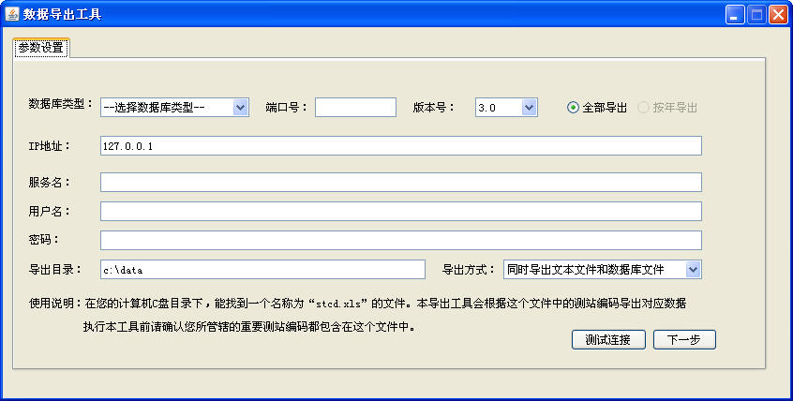
根据国家水文局对本导出工具的要求，本工具将导出全国所有重要水文测站的数据，全国重要水文测站的编码和名称都存储在名称为“stcd.xls”的文件中，运行本工具后，本工具将此文件自动拷贝到您的电脑“C:\stcd.xls”中。
在这个窗口中请注意红色框图中的使用说明，再执行导出操作之前，请确认您的所有测站信息都在C:\stcd.xls这个文件中有测站编码和测站名称信息。如果缺少或者编码对应错误，请您对这个文件进行修改保存，然后再执行本工具。

四、参数设置
参数设置说明：
您在使用本工具时，会提示选择数据库的版本号。为了保证您导出的数据与国家 水文局的数据格式要求一致。
请您确认，本地数据库没有4.0的版本，然后才选择3.0版本。
数据库类型：
数据库类型，是您所使用的数据库的类型分为：Microsoft SQL Server，Sybase，Oracle三种数据库，请选择正确的数据库类型。
端口号：
每种数据库类型，都会有自己默认的访问端口号。这个端口号可以在初次安装的过程中进行更改。再选择了数据库类型后，系统自动将数据库所对应的默认端口号填充到“端口号”对应的输入框中，如果您不确定这个端口号，或者不清楚这个端口号请不要进行修改。
版本号：
为您本地安装的国家水文基础数据库标准的版本号。一般为3.0或者4.0,如果您不确定版本号，请与您的数据库的开发人员或者设计人员联系。
全部导出、按年导出:
全部导出：系统自动导出系统中符合导出条件的所有数据。
按年导出：只导出某一年的符合导出条件的所有数据。
本次导出，将导出所有符合导出条件的数据，按年导出选项为灰色，不能进行操作。
IP地址：
IP地址，是您的数据库服务器的IP地址。
服务名：
服务名称为，您的数据库名称。
用户名、密码：
为您登录和访问数据库服务的用户名和密码。
导出目录：
导出数据的存放的目录，导出成功结束后，您可以在这个目录下找到导出数据的详细描述和导出报告。
导出方式：
本导出工具提供多种导出方式。
只导出文本文件：将符合条件的所有数据写入文本文件存储。如果您的数据库结构具有本省特色，即国家标准数据库结构存在不一致的地方，请选择这种导出方式。
只导出数据库文件：将符合条件的所有数据只导出成数据库文件。如果您的数据库结构和国家标准数据库结构完全一致，可以选择这种导出方式。
同时导出数据文件和文本文件：如果您的数据库结构和国家标准数据库结构完全一致，可以选择这种导出方式。
测试连接：
点击测试连接按钮可以测试您的数据参数设置是否正确。
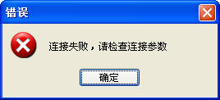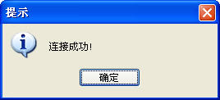
将所有参数设置完成后，点击【下一步】，如果您不是第一次运行本导出工具，可能会看到如下提示信息。

这个提示信息说明您已经执行过导出操作，并且本次指定的数据导出目录和前次执行导出操作时候目录相同。
点击【确定】，删除前次导出结果，重新执行导出。
点击【取消】，修改导出目录设置。

五、数据选择
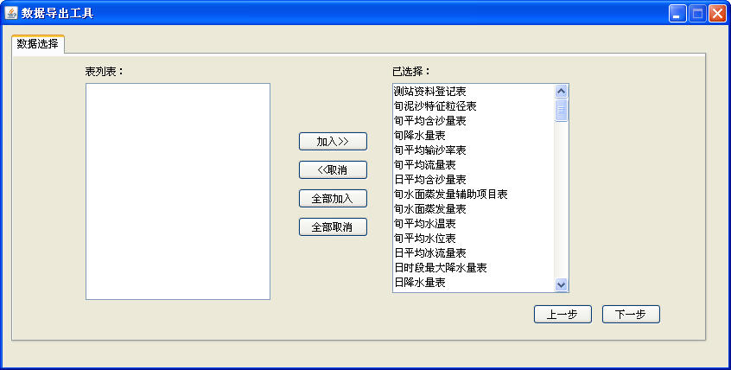
左侧框中的表名称表示，本次导出操作不导出这些报表。
右侧框中的表名称表示，本次导出操作要导出这些报表。
进入本窗口，工具自动在右侧框中列出了为国家水文局提供，并且要求导出的所有报表文件名称，点击文件名称后，您可以通过，中间的【加入】、【取消】、【全部加入】、【全部取消】按钮进行移动操作，也可以对报表文件名称双击进行移动操作。
选择完成后，点击【下一步】进入【测站选择】窗口。
- 测站选择
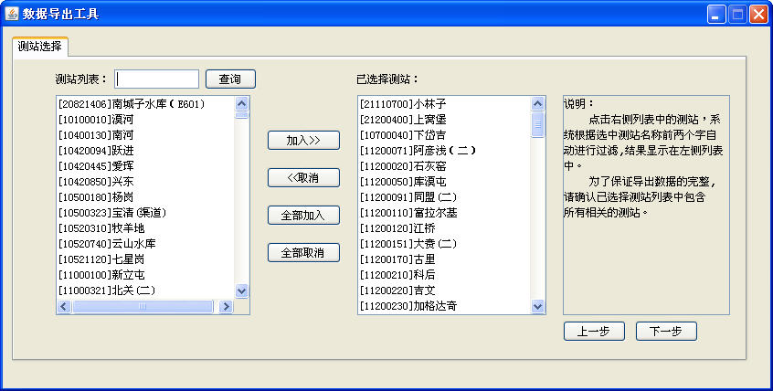
测站选择窗口说明
左侧列出您本地数据库中的所有测站信息，右侧是系统根据配置文件【c:/stcd.xls】自动匹配后的测站信息。系统将导出测站名称在右侧列表框中的所有测站的数据。
本页面提供查询功能。可以点击右侧测站查询，也可以输入测站名称查询。
选择测站后，点击【下一步】，开始数据导出。

六、数据导出
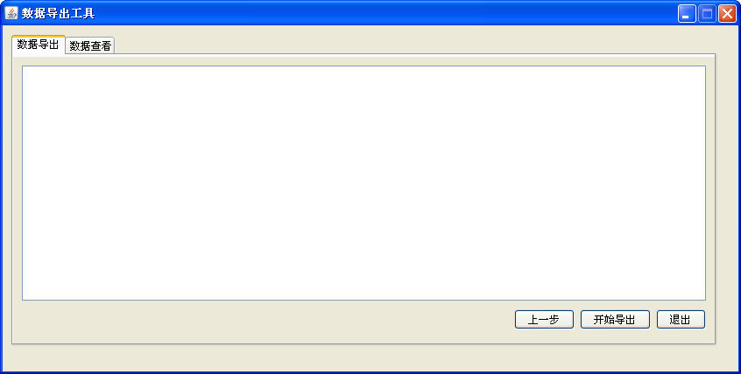
数据导出窗口，为导出过程的详细描述窗口，点击【开始导出】，系统开始导出数据。
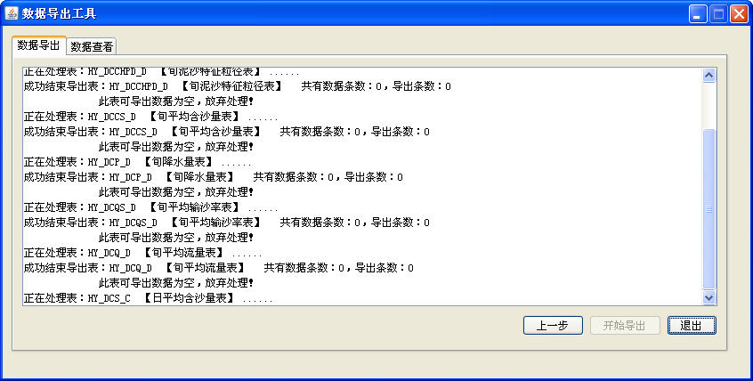
数据导出的过程时间长短根据您的计算机配置情况，和数据存储量决定。请耐心等待。
数据导出完成后，窗口会有导出成功结束的信息提示，如下：
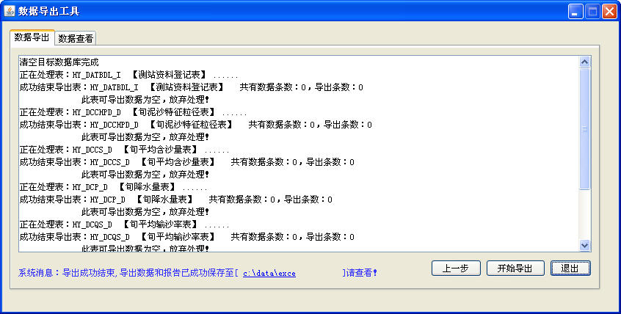
您可以通过点击系统消息提示信息中，红色框图标注部分，打开导出目录查看导出数据和导出文件。

七、查看导出文件
点击上图系统消息提示信息中，红色框图标注部分，打开导出目录查看导出数据和导出文件。目录结构和下图相似：
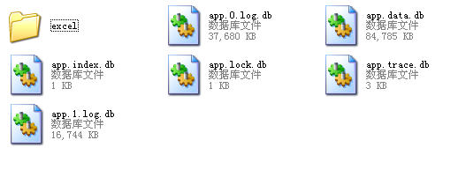
点击excel文件夹，打开目录和下图相似
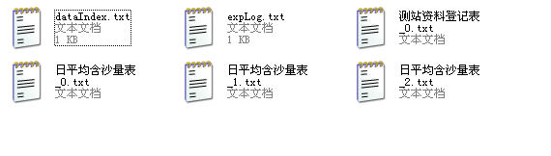

八、数据查看
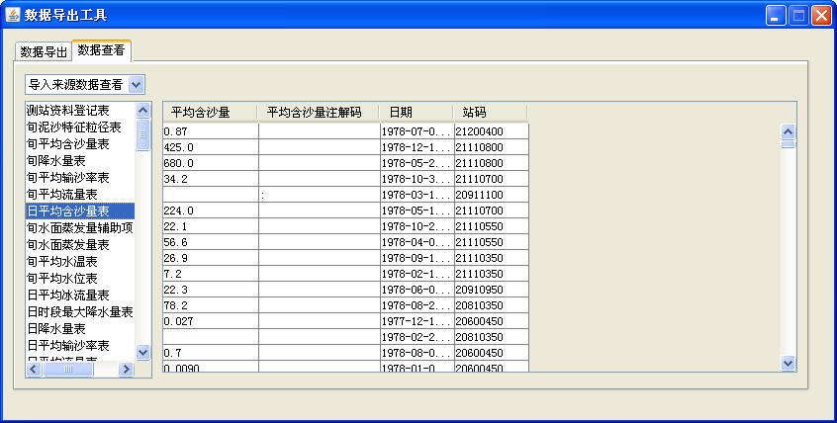
导出结束后，您可以通过本工具，查看您本地数据库中的数据存储情况。如果导出方式为只导出数据文件或者同时导出数据文件和文本文件，您也可以通过本工具查看导出的数据情况。

九、卸载工具
点击操作系统系统左下角的【开始】按钮，选择【所有程序】→【水文数据库导出工具】→【卸载】，启动水文数据库导出工具。
系统启动卸载进程
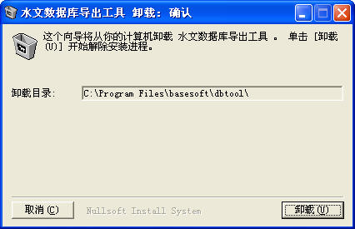
点击窗口中“卸载”按钮，启动卸载进程。如下图

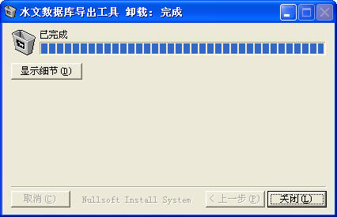
点击“关闭”按钮，结束卸载进程。工具卸载成功结束。

十、技术支持
您在使用本工具导出数据的过程中如果有任何问题可以与以下技术支持人员联系：

技术支持 | 联系电话 | 手机 | Mail
张奇为 | 010-63202207转8022 | 13611203464 | zqw@mwr.gov.cn
武向辉 | 010-58851118转8217 | 13910260051 | xhwu@kingbase.com.cn
张 伟 | 010-58851118转8225 | 13552388808 | wzhang@kingbase.com.cn

